附件
“全国十佳农民”资助项目推荐人选一览表

序号 | 姓名 | 性别 | 照片 | 出生  年月 | 民族 | 教育程度 | 所在村组及职务 | 从业类型  及规模 | 主要事迹及荣誉基础
1 | 边玛永宗 | 女 | 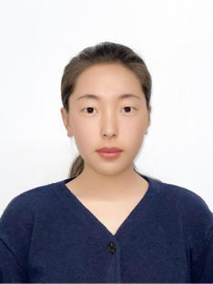 | 1999.10 | 藏 | 大学专科 | 云南省迪庆藏族自治州德钦县云岭乡果念村巴里达小组 | 开发徒步路线梅里南坡，以集体经济的形式，巴里达小组2024年收入达到90多万元，马匹35匹。 | 致富带头人称号、州级劳动模范称号、省级创业之星
2 | 王立三 | 男 |   [ | 1969.01 | 纳西 | 初中 | 云南省迪庆州德钦县叶枝镇倮那村两委成员 | 种养殖产业 | 高素质农民优秀个人表彰
3 | 阿江 | 男 | 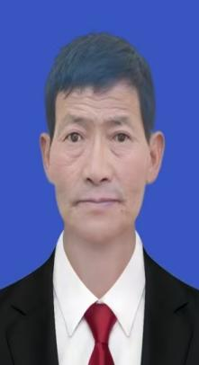 | 1968.10 | 藏 | 初中 | 云南省迪庆藏族自治州德钦县羊拉乡甲功村甲水小组 | 产品羊拉藏蜜，农户蜂蜜养殖约9000余桶，农户参与率达到99%，当前规模年产量约6-7万余斤蜂蜜，年产值约380万。 | 全国新农村发展研究院授予“全国新农人”发展奖。
4 | 阿青玛 | 女 |  | 1977.03 | 藏 | 初中 | 云南省迪庆藏族自治州德钦县奔子栏镇叶日村白仁组14号德钦县阿青玛农产品开发有限公司总经理 | 迪庆高原特色农业全产业链发展的州级龙头企业。带动了400余户农户增收，累计带动当地农户增收一千多万元，完成有机认证、绿色认证、名特优新农产品认证、云南省绿色食品品牌目录，获得云南省万企兴万村行动先进典型企业、云南省科技型中小企业、云南省创新型企业、全国巾帼创业示范基地 | 2017年注册了德钦县阿青玛农产品开发有限公司，主要经营高原特色农业产业。被评为了县级政协委员、省州级人大代表、妇联执委、巾帼致富带头人、迪庆州乡村抓兴先进个人、迪庆州最美乡村振兴带头人、德钦县政协委员参政议政人才库专家。
5 | 蒋志礼 | 男 |  | 1960.12 | 汉 | 初中 | 云南省迪庆州德钦县佛山乡鲁瓦村瑞瓦组 | 种植业；德钦县佛山乡绿建土特产有限公司负责人，公司年产值在500万以上。 | 为州级农业龙头企业带头人。领办企业2023年公司被德钦县农业产业化领导小组认定为县级农业产业化龙头企业、2024年认定为州级农业产业化龙头企业、省级创新型中小企业及入选绿色云品目录 。

